**Дата: 08.03.2024 Клас: 2-А Вчитель: Мугак Н.І.**

**Урок: фізична культура**

**Тема.** **О.В.ТМЗ. Загально-розвивальні вправи з м'ячами. ЗФП. Махові рухи правою і лівою ногою у бічній і лицьовій площині, стоячи біля опори та під час ходьби. Біг у чергуванні з ходьбою до 1000 м. Рухливі ігри та естафети.**

**Мета**: повторити правила безпеки та поведінки на уроках фізкультури; ознайомити з комплексом загально-розвиваючих вправ з м’ячами; навчати маховим рухам правою і лівою ногою у бічній і лицьовій площині, стоячи біля опори та під час ходьби; вдосконалювати навички виконання вправ для профілактики плоскостопості, ходьби на нос­ках, п'ятах; формувати уміння і навички бігу у чергуванні з ходьбою до 1000 м; сприяти вихованню морально-вольових якостей: витривалості, сили, швидкості, спритності, здорового способу життя.

**Опорний конспект уроку для учнів**

1. Правила техніки безпеки під час занять спортом в домашніх умовах.

[***https://www.youtube.com/watch?v=Cp6JmkqCQfI***](https://www.youtube.com/watch?v=Cp6JmkqCQfI)

2.Організовуючі вправи:

* ходьба на носках, п'ятах, з високим підніманням стегна, у напівприсіді, у присіді.

[***https://www.youtube.com/watch?v=n858d2zebb8***](https://www.youtube.com/watch?v=n858d2zebb8)

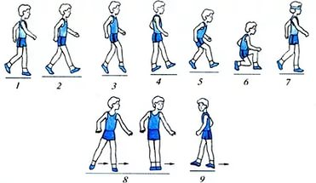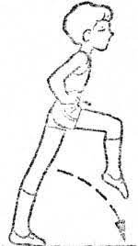

* ходьба «змійкою»

[***https://youtu.be/RmEzeu4OA7M***](https://youtu.be/RmEzeu4OA7M)

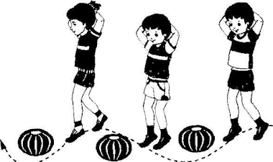

1. Бігові вправи

[***https://youtu.be/quNOdv09vCI***](https://youtu.be/quNOdv09vCI)

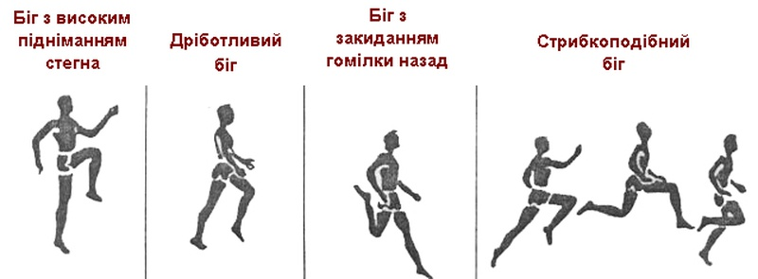

1. Загально-розвивальні вправи з м’ячем.

[***https://youtu.be/63onjVn50YY***](https://youtu.be/63onjVn50YY)

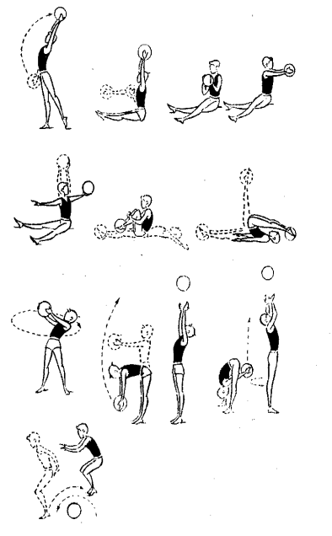

1. Махові рухи правою і лівою ногою у бічній і лицьовій площині, стоячи біля опори та під час ходьби.

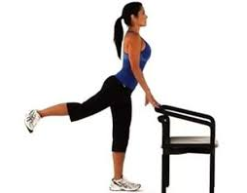 

1. Біг у чергуванні з ходьбою до 1000 м.

[***https://youtu.be/EWZ7ymjtKbg***](https://youtu.be/EWZ7ymjtKbg)

1. Ігри-естафети

[***https://youtu.be/ke_b9RY4j2s***](https://youtu.be/ke_b9RY4j2s)